**今日动态**

12.4 星期三 小雨

班级人数：23人，今日实到：21人。

|  |  |  |  |  |
| --- | --- | --- | --- | --- |
| **姓名** | **晨间签到**  **（签到★、没签到●）** | **进餐**  **（全部★、没吃完●）** | **整理衣服**  **（会整理★、不会整理●）** | **备注** |
| **赖薪宇** | **★** | **★** | **★** |  |
| **万锦泽** | **●** | **★** | **★** |  |
| **王亦豪** | **●** | **●** | **★** |  |
| **高望** | **★** | **★** | **★** |  |
| **张奕** | **★** | **★** | **★** |  |
| **万殊同** | **★** | **★** | **★** |  |
| **何蒋晔** | **请假** | **请假** | **请假** |  |
| **张东洋** | **★** | **★** | **●** |  |
| **韩承宇** | **●** | **●** | **●** |  |
| **任泽轩** | **★** | **★** | **★** |  |
| **刘宸泽** | **★** | **★** | **★** |  |
| **潘沐炀** | **★** | **★** | **●** |  |
| **冯原** | **●** | **★** | **●** |  |
| **郭舒耀** | **★** | **★** | **★** |  |
| **余一凡** | **●** | **●** | **★** |  |
| **党佳琪** | **★** | **★** | **★** |  |
| **杨星月** | **请假** | **请假** | **请假** |  |
| **毛煜祺** | **★** | **★** | **★** |  |
| **李醇韵** | **★** | **★** | **★** |  |
| **刘欣然** | **★** | **★** | **★** |  |
| **朱沐菡** | **★** | **★** | **★** |  |
| **张芸汐** | **★** | **★** | **★** |  |
| **费思佳** | **★** | **●** | **★** |  |

**一日生活活动篇**  

**区域游戏篇**  

|  |  |  |
| --- | --- | --- |
| /Users/duanxuemei/Downloads/IMG_2906.jpgIMG_2906 | /Users/duanxuemei/Downloads/IMG_2902.jpgIMG_2902 | /Users/duanxuemei/Downloads/IMG_2899.jpgIMG_2899 |
| 李醇韵在美工区做了一个立体的雪人 | 张东洋在美工区把昨天的作品完成。 | 毛煜祺在益智区给娃娃搭配衣服。 |
| /Users/duanxuemei/Downloads/IMG_2894.jpgIMG_2894 | /Users/duanxuemei/Downloads/IMG_2889.jpgIMG_2889 | /Users/duanxuemei/Downloads/IMG_2886.jpgIMG_2886 |
| 刘欣然在桌面建构搭手枪。 | 万殊同和郭舒耀在建构搭房子。 | 王亦豪在娃娃家烧饭。 |

**户外活动篇**  

活动场地：生态游戏场

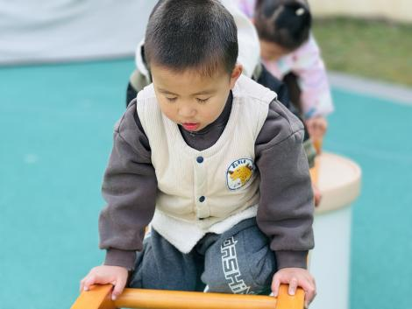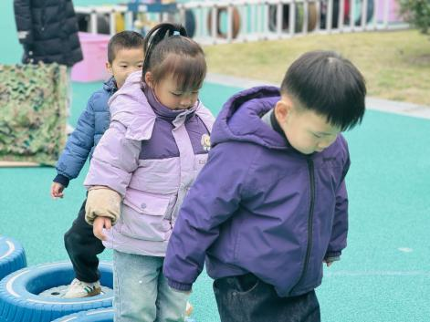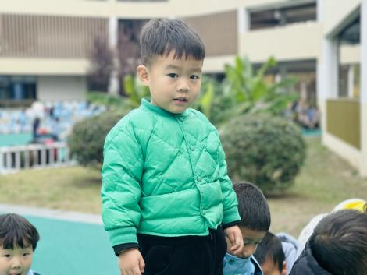

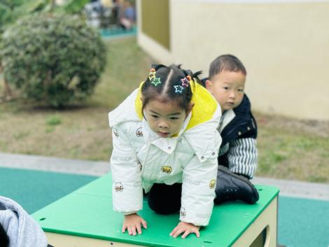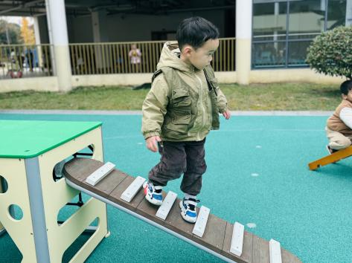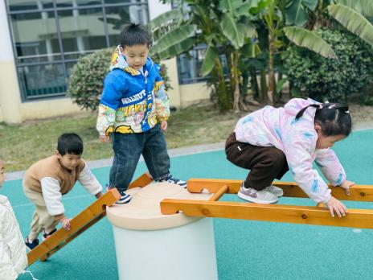

**集体活动篇**  

科学活动：亮眼睛

眼睛是人和动物的视觉器官，由眼球和眼的附属器官（如：睫毛、眼睑、结膜、泪器、眼球外肌等）组成，主要部分是眼球。本节活动主要是帮助幼儿系统的认识眼睛的基本构造，从而懂得要保护眼睛的重要性。

大部分小朋友在介绍时能说清楚作品所需的材料，但语句比较简单，不够连贯。需要老师进一步完善丰富语句。

愿意参与活动并用语言表述自己的发现的孩子有：**赖薪宇、高望、张奕、万殊同、任泽轩、刘宸泽、潘沐炀、郭舒耀、余一凡、党佳琪、毛煜祺、李醇韵、刘欣然、张芸汐、费思佳。**

了解眼睛基本构造,知道保护眼睛的重要性**的孩子有：赖薪宇、万锦泽、王亦豪、高望、张奕、万殊同、张东洋、韩承宇、任泽轩、刘宸泽、潘沐炀、冯原、郭舒耀、余一凡、党佳琪、毛煜祺、李醇韵、朱沐菡、刘欣然、张芸汐、费思佳。**

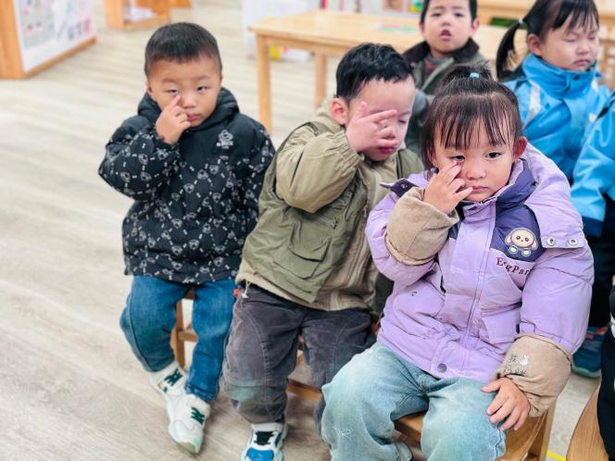

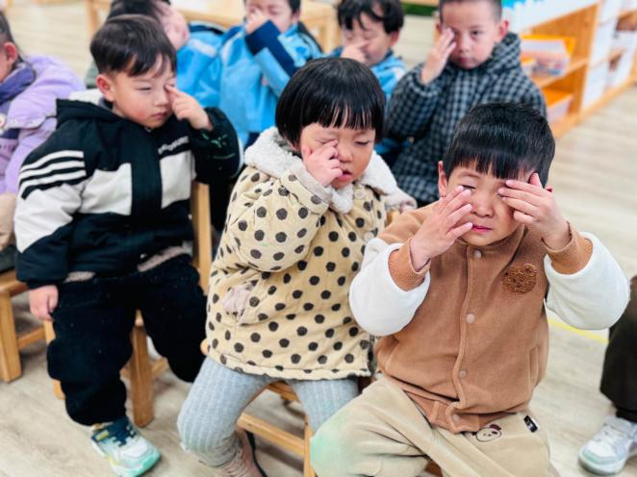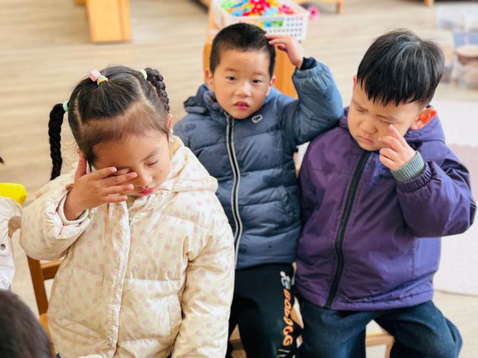

 **家园配合**  

时光飞逝，宝贝们入园快要已100 天啦！为让您直观感受孩子成长，增进家园沟通，特于12月10日（周二）13:20举办家长半日开放活动，诚邀您参加！（爸爸或妈妈其中一位家长哦～）具体活动内容请仔细阅读以下“邀请函”信息哦，期待与您共赴这场成长之约，见证宝贝蜕变！

执笔人：段雪梅